臺中市政府「廉能透明獎」公共工程廉能透明機制類申請表
提案工程基本資料 | 工程名稱 | 臺中市精密機械科技創新園區二期標準廠房新建工程
提案工程基本資料 | 主辦機關 | 臺中市政府經濟發展局
提案工程基本資料 | 承攬廠商 | 港洲營造股份有限公司
提案工程基本資料 | 設計監造單位 | 楊瑞禎聯合建築師事務所
提案工程基本資料 | 專案管理單位 | 賴銘昌建築師事務所
提案工程基本資料 | 招標方式 | 公開招標
提案工程基本資料 | 招標金額 | 新臺幣1,100,000,000元整
提案工程基本資料 | 決標方式 | 非複數決標_訂有底價最低標
提案工程基本資料 | 決標金額 | 新臺幣1,079,500,000元整
提案工程基本資料 | 履約期限  及進度 | 履約期限:107年10月13日  施工預定進度: 41.512%(截至107年7月16日)  施工實際進度: 42.684%(截至107年7月16日)
提案工程基本資料 | 單位承辦人及主管職稱、姓名 | 承辦：技士黃滄銘 聶股長政偉 洪專員青瑞 鄭科長錫禧
提案工程廉能  透明機制簡介 |  | 1.於規劃設計階段即辦理3次問卷調查，依回饋意見適度調整設計方案，貼近使用者需求，避免浪費公帑，暢通公民參與管道，達成興利防弊之目的並提升整體效能。  2.為落實行政實質透明化之機制，於細部設計核定後即辦理招標圖說預算書件公開閱覽，落實招標資訊公開，導入標準作業程序及行政透明措施，降低廉政風險。  3.將公共工程全生命週期各階段重要事項、履約管理等工程資訊加以公開，達成全民督工成效。
興利防弊管理模式  （20%） |  | 1.本案徹底落實公共工程委員會所訂定公共工程全生命週期管控機制，投入人力及資源降低成本，於基本設計成果完成並經主辦機關核定後，由專案管理單位針對細部設計文件進行審查並送主辦機關核定在案，審慎辦理規劃設計並適時導入價值工程管理技術，健全整體品質，避免浪費公帑，使公共工程更臻完善。  2.成立廉政透明機制平台，於工務技術協調會議藉由BIM推動執行管制計畫，以確保施工品質及提供更好的視覺化表達方式，設計後施工前，透過專業廠商再次檢核將管線碰撞情形降低，提前將土建與各管線間進行套圖作業，並以有效率調整下展開施工，有效掌控及協調工程介面，營造良善公共工程環境。  3.建立廉能透明措施，風險管理是「管理不確定的不安全，和控制潛在的危害」，其執行步驟為風險確認→風險衡量→風險決策→風險管理→成效考核與回饋。本案將臺中市政府/專案管理單位、監造、承包商視為同一風險管理小組團隊，強化工程倫理誠信觀念，定期檢討本工程可能遭遇的廉政風險，發揮顯著之興利防弊價值及目標。  4.配合政府政策及工程主管機關相關規定，按該地區物價波動指數及工程特性，訂定物價調整相關辦法，降低廠商物價波動廠商損失之風險。依據歷年物價指數，推估預定施工期間之物價波動趨勢，避免因計畫經費不足而造成停頓或對承包廠商之衝擊。如此一來，承包商降低了施工過程中的風險，無形中可達有效降低貪腐、提升廉能之目標，可作為他機關標竿學習。
推動透明機制  相關措施  （32%） |  | 1.於細部設計核定後即辦理招標圖說預算書件公開閱覽，落實招標資訊公開，減少廠商資訊落差，確保採購公平、公正及公開。  2.資訊管理平台，系統強化機關履約施工透明措施。  3.建立工地CCTV施工即時資訊系統現場施工現況全程拍照或攝影，即時提供主辦機關。  4.建立LINE群組即時上傳工地資訊，施工日誌及監造報表依規填報，並每日傳送至主辦及監督機關備查。  5.工程檢驗停留點檢核表、拍照及攝影資料及材料送審過程及抽查驗之紀錄適時上傳或提供主辦及監督機關備查  6.適時提供各項抽查驗缺失改善資料予主辦及監督機關，完善缺失改善結果複核機制，致力於提升公共工程品質。
履約效能  風險控管機制  （25%） |  | 1. 工程履約階段管控項目作為，落實三級品管制度。  2. 參與台中市政府金安心計畫。  3.參選公共工程金安獎評選。  4.按時填報公共工程標案管理系統。
公民參與之程度  （15%） |  | 1. 工程告示牌暢通民眾陳情及全民督工管道。  2. 製作工程施工宣傳單投入鄰里辦公室。  3.與廠商、周邊居民進行必要之溝通及意見回饋。
創新創意作為  （8%） |  | 1. BIM推動執行管理計畫強化公共工程履約效能。  2. 推動綠建築(黃金級)及提升智慧建築相關指標。  3. 透過公共藝術設置加強公民參與及教育推廣活動。
相關附件 |  | （請依序將相關附件按「附件1、附件2、…」方式標明，並接續於本表之後成一電子檔）
聯絡窗口 |  | 姓名：黃滄銘  電話：23599102#114  e-mail：tsanming@taichung.gov.tw
臺中市政府「廉能透明獎」公共工程廉能透明機制類--機關自主檢核表
檢視內容 |  |  | 是＆否(勾選是請填寫右方欄位) | 案件事由 | 處理情形
1.本案是否曾遭投訴或反映採購作業瑕疵，如綁標、圍標及洩漏採購資訊等情事? |  |  | 是 否
2.廠商對採購作業及履約事項是否有爭議，提出異議、申訴或申請調解，以致嚴重延宕工程進度? |  |  | 是 否
3.規劃設計、監造及履約過程是否具有重大違失，如廠商偷工減料、未按圖施工、逾期完工、調換試體等情事? |  |  | 是 否
4.工程期間是否遭遇嚴重影響機關聲譽之風險，如重大陳抗事件、媒體負面報導或屢遭民眾檢舉、議員質詢等情事? |  |  | 是 否
5.工程採購及履約過程是否曾發生遭檢察、調查或廉政等機關調卷、約談、搜索或扣押等狀況? |  |  | 是 否
6.機關人員及廠商是否有利益輸送、請託關說及飲宴招待或其他不當情事，而涉犯刑事及行政責任? |  |  | 是 否
- 參考「附錄、評審標準」具體敘明：興利防弊管理模式、推動透明機制相關措施、履約效能風險控管機制、公民參與之程度及創新創意作為等評核要項；並請確實填寫機關自主檢核表，以供先期檢視提案工程廉政風險狀況。
- 格式限制：
一、透明化措施參獎申請表：
（1）內文格式：標楷體字型，字體大小為14點，行距為固定行高18pt。
（2）頁數：A4紙不超過3頁。
二、相關附件：
（1）內文格式：不限。
（2）頁數：A4紙不超過20頁。
三、機關自主檢核表：
（1）內文格式：標楷體字型，字體大小為12點，行距為固定行高18pt，「案件事由」及「處理情形」如須填寫請自行調整欄位大小，每欄以350字為限。
（2）機關自主檢核表請置於申請表之後，附件之前，並製作成1個電子檔。

附件
提案工程廉能透明機制簡介
1.於規畫設計階段即辦理3次問卷調查，依回饋意見適度調整設計方案，貼近使用者需求，避免浪費公帑，暢通公民參與管道，達成興利防弊之目的並提升整體效能。
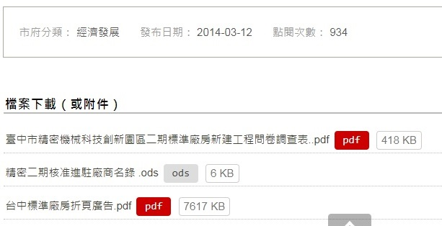
2.為落實行政實質透明化之機制，於細部設計核定後即辦理招標圖說預算書件公開閱覽，落實招標資訊公開，導入標準作業程序及行政透明措施，降低廉政風險。
3.將公共工程全生命週期各階段重要事項、履約管理等工程資訊加以公開，達成全民督工成效。
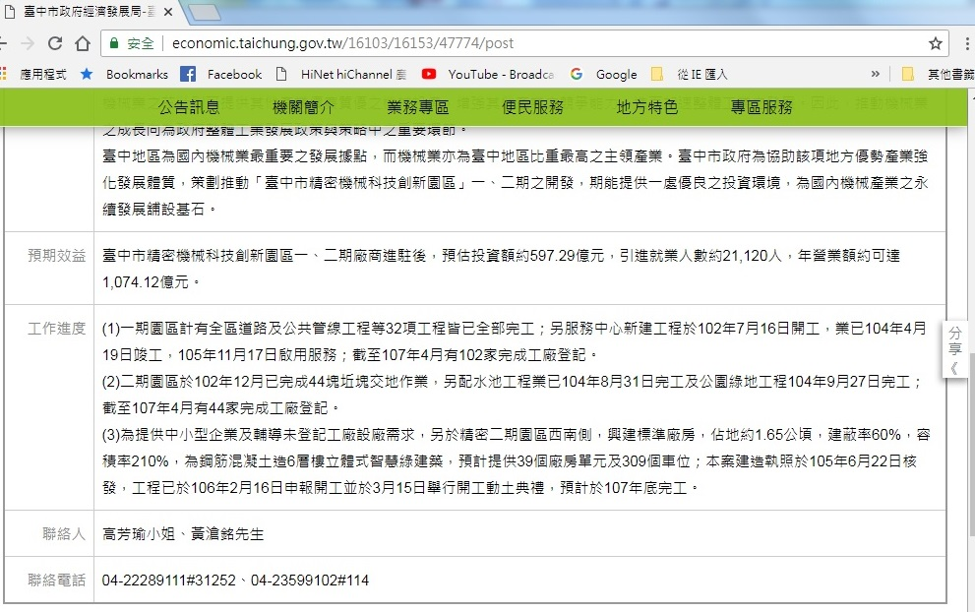
興利防弊管理模式
1.落實公共工程全生命週期理念，審慎辦理規劃設計並適時導入價值工程管理技術，投入人力及資源降低成本，健全整體品質，避免浪費公帑，使公共工程更臻完善。
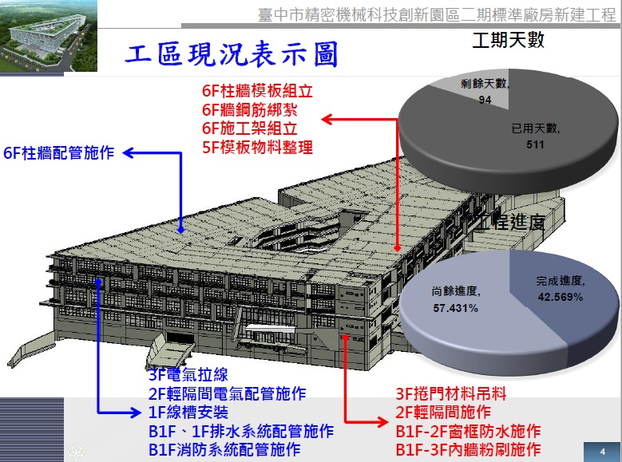
本案徹底落實公共工程委員會所訂定公共工程全生命週期管控機制，於基本設計成果完成並經主辦機關核定後，由專案管理單位針對細部設計文件進行審查並送主辦機關核定在案。此外，為健全並提升整體設計施工品質，應採「第一次就做對｣之原則，藉由BIM推動執行管制計畫，以確保施工品質及提供更好的視覺化表達方式，設計後施工前，透過專業廠商再次檢核將管線碰撞情形降低，提前將土建與各管線間進行套圖作業，並以有效率調整下展開施工。故管制計畫將自施工端至完工階段由施工廠商提供BIM建模應用，透過3D模型環境下，提供監造、專管及業主查詢機電相關管線、設備資料，以落實設計與施工結合一致，及竣工後延伸管理運用，以避免浪費公帑並減少因重複施工導致地球資源的耗費，有效貫徹本案自設計階段至維護管理階段之公共工程全生命週期得以徹底實踐。

2.成立廉政或相關透明機制平台，跨域整合連結各項資源，強化內外控檢核機制，有效掌控及協調工程介面，營造良善公共工程環境。

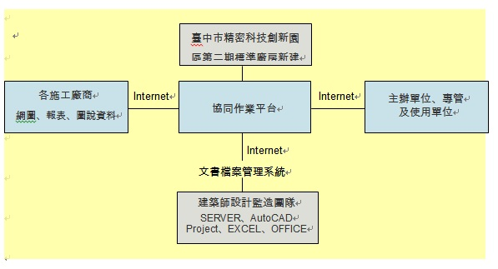
溝通與協調是達成計畫目標必經的途徑，為求專案的成功，必須在整個計畫過程中使溝通管道能保持直接與頻繁的暢通。而身為計畫執行者，其主要的任務為傳達、協調、聯絡與連結，以瞭解利害關係人(台中市政府、專案管理廠商、設計廠商、監造廠商、施工廠商等)之訴求，並調適雙方認知差距，以吻合雙方之構想與概念。監造單位與施工廠商雖無合約關係，然而藉由業主與施工單位簽約及契約內授權來整合、協調工程界面、控制進度、確保品質與符合預算額度等，讓工程得以順利推動，並確實達到原計畫之目標。施工階段監造單位對於計畫品質之管制都具有絕對之影響力，因此管理的溝通協調配合，將依「公共工程施工階段契約約定權責分工表」規定，於施工階段辦理各項作業必須藉助監造單位的專業團隊及其超然立場與位階，才能預防與解決執行過程所遭遇之難題。以達，強化內外控檢核機制，有效掌控及協調工程介面，營造良善公共工程環境之目標。

3.建立廉能透明措施，評估相關廉政風險，強化工程倫理誠信觀念，發揮顯著之興利防弊價值及目標。

風險管理是「管理不確定的不安全，和控制潛在的危害」，其執行步驟為風險確認→風險衡量→風險決策→風險管理→成效考核與回饋。本案將臺中市政府/專案管理單位、監造、承包商視為同一風險管理小組團隊，定期檢討本工程可能遭遇的廉政風險，並評估其發生可能性與可能帶來之衝擊，以確認風險之嚴重性；並將根據風險之嚴重程度，研議因應處置策略與措施；付諸執行後，再根據其執行成效，回饋檢討修正，如此不斷重覆地辨識、分析評估、處置、檢討修正，直至完工。

4.其他有效降低貪腐、提升廉能之具體事蹟，可作為他機關標竿學習之案例。

為達降低貪腐、提升廉能之目標，本案格外重視「風險預防及應變措施｣，由於物價及工資工時波動將直接衝擊承包廠商之利潤，嚴重時，承包廠商甚至停工或倒閉，影響整體工程之成敗。尤其目前國內模板、泥作等技術工有普遍性的缺工情形，增加承商履約的風險，又因勞工休假新制規定尚在立法院審議中(每周40小時)，減低工時或增加加班費，勢必會對營建業產生連鎖效應造成廠商投標裹足不前。因此本單位督促廠商積極推展工進，有效縮短工期減少物價波動之風險；並協助廠商妥善安排施工工序、材料設備訂料時程，來降低物價波動的影響。同時，本單位即時辦理因需求調整或設計疏失造成設計變更，減少工期展延，相對可減少物價及工時波動對於契約價格之影響。同時配合政府政策及工程主管機關相關規定，按該地區物價波動指數及工程特性，訂定物價調整相關辦法，降低廠商物價波動廠商損失之風險。依據歷年物價指數，推估預定施工期間之物價波動趨勢，並編列適當之工程準備金因應，避免因計畫經費不足而造成停頓或對承包廠商之衝擊。如此一來，承包商將低了施工過程中的風險，無形中可達有效降低貪腐、提升廉能之目標。

推動透明機制相關措施
1.採購及招標決標策略作為
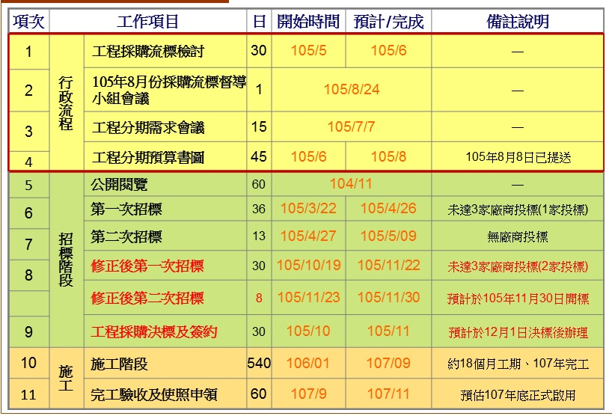
本案 招標圖說文件草案於104年12月15日辦理上網公開閱覽完成，105年3月22日進行新建工程第一次公告上網招標，經二次投標家數未達法定家數而告流標，全案圖說依據本府流廢標督導會議意見修正發包採購策略。
完成招標文件公開徵詢各界意見，經由透明化的討論過程，檢視設計規範有無瑕疵，廠商資格及履約條款是否合理或有不公平限制競爭之情形，俾能事前修訂，減少正式招標階段的疑義澄清，以及履約階段的爭議，進而防弊於先，加速發包時效，依據「縮短公共工程工期之招標決標策略」之5種策略評估本案。
2.資訊管理平台，系統強化機關履約施工透明措施。
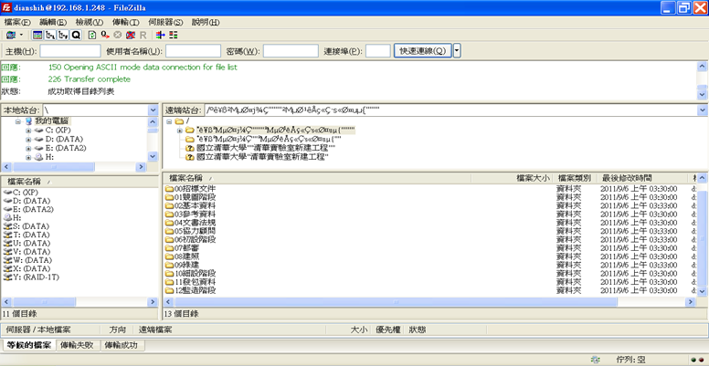

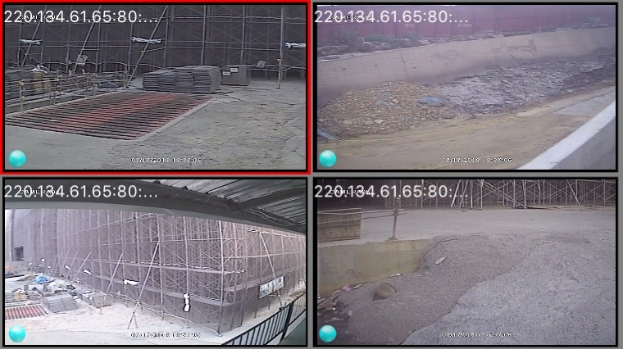
3.建立工地CCTV施工即時資訊系統現場施工現況全程拍照或攝影，即時提供主辦機關。

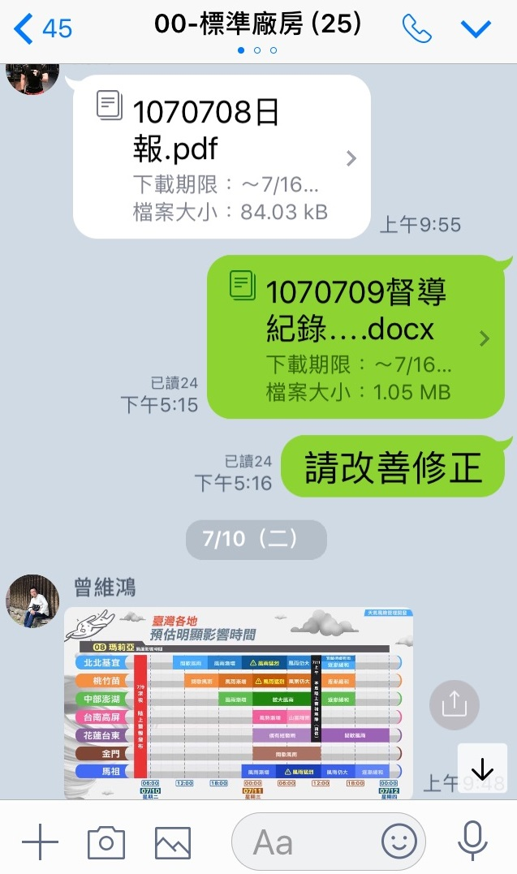
4.建立LINE群組即時上傳工地資訊
5.工程檢驗停留點檢核表、拍照及攝影資料及材料送審過程及抽查驗之紀錄適時上傳或提供主辦及監督機關備查
6.適時提供各項抽查驗缺失改善資料予主辦及監督機關，完善缺失改善結果複核機制，致力於提升公共工程品質。

履約效能風險控管機制

- 工程履約階段管控項目作為落實三級品管制度。
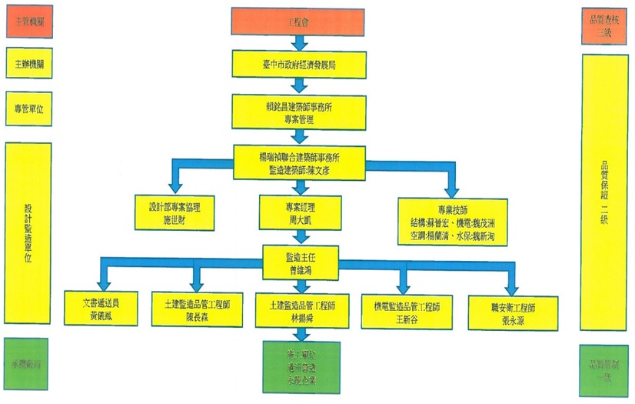
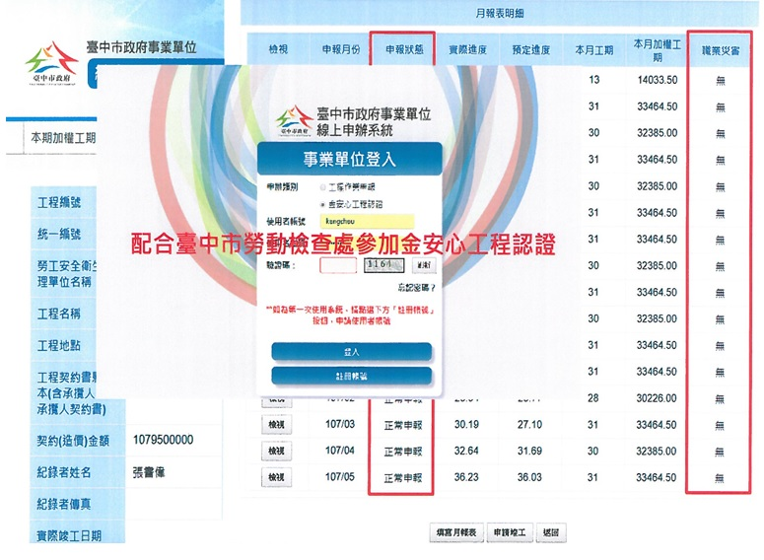
2.參與臺中市政府金安心計畫
3.參選公共工程金安獎評選
4.按時填報公共工程標案管理系統
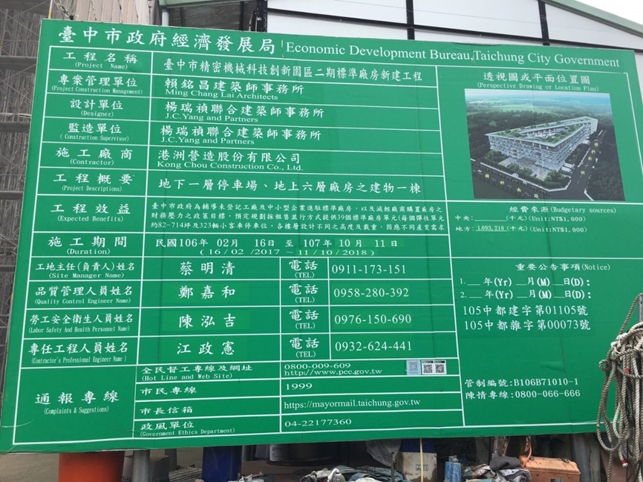
公民參與之程度
1. 工程告示牌暢通民眾陳情及全民督工管道。

2. 製作工程施工宣傳單投入鄰里辦公室。
3.與廠商、周邊居民進行必要之溝通及意見回饋。

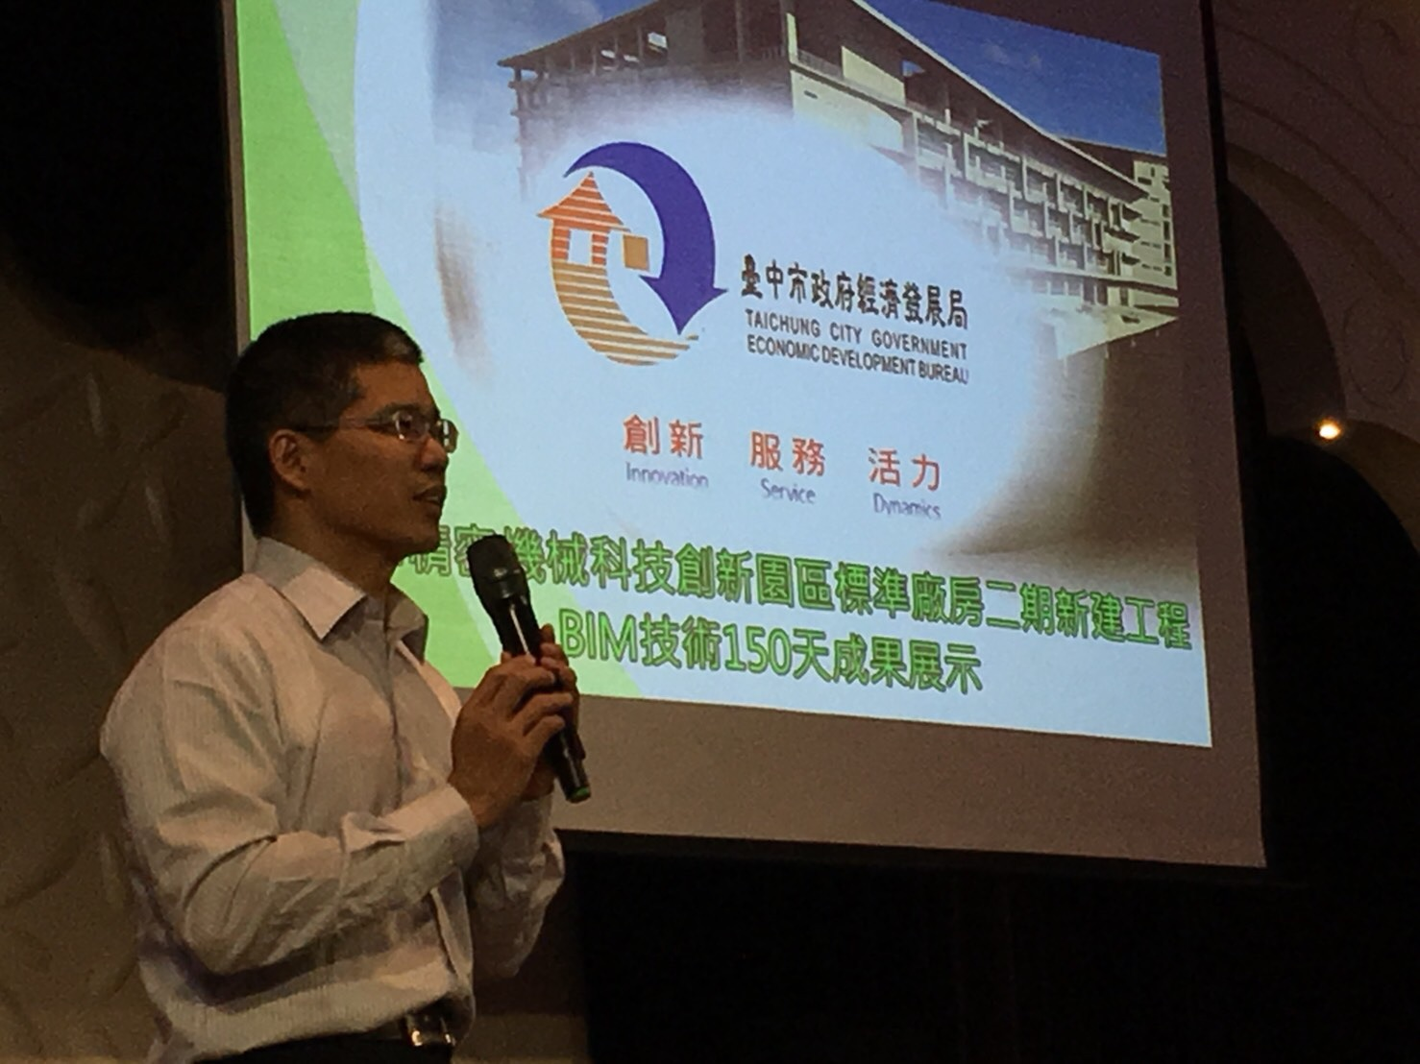
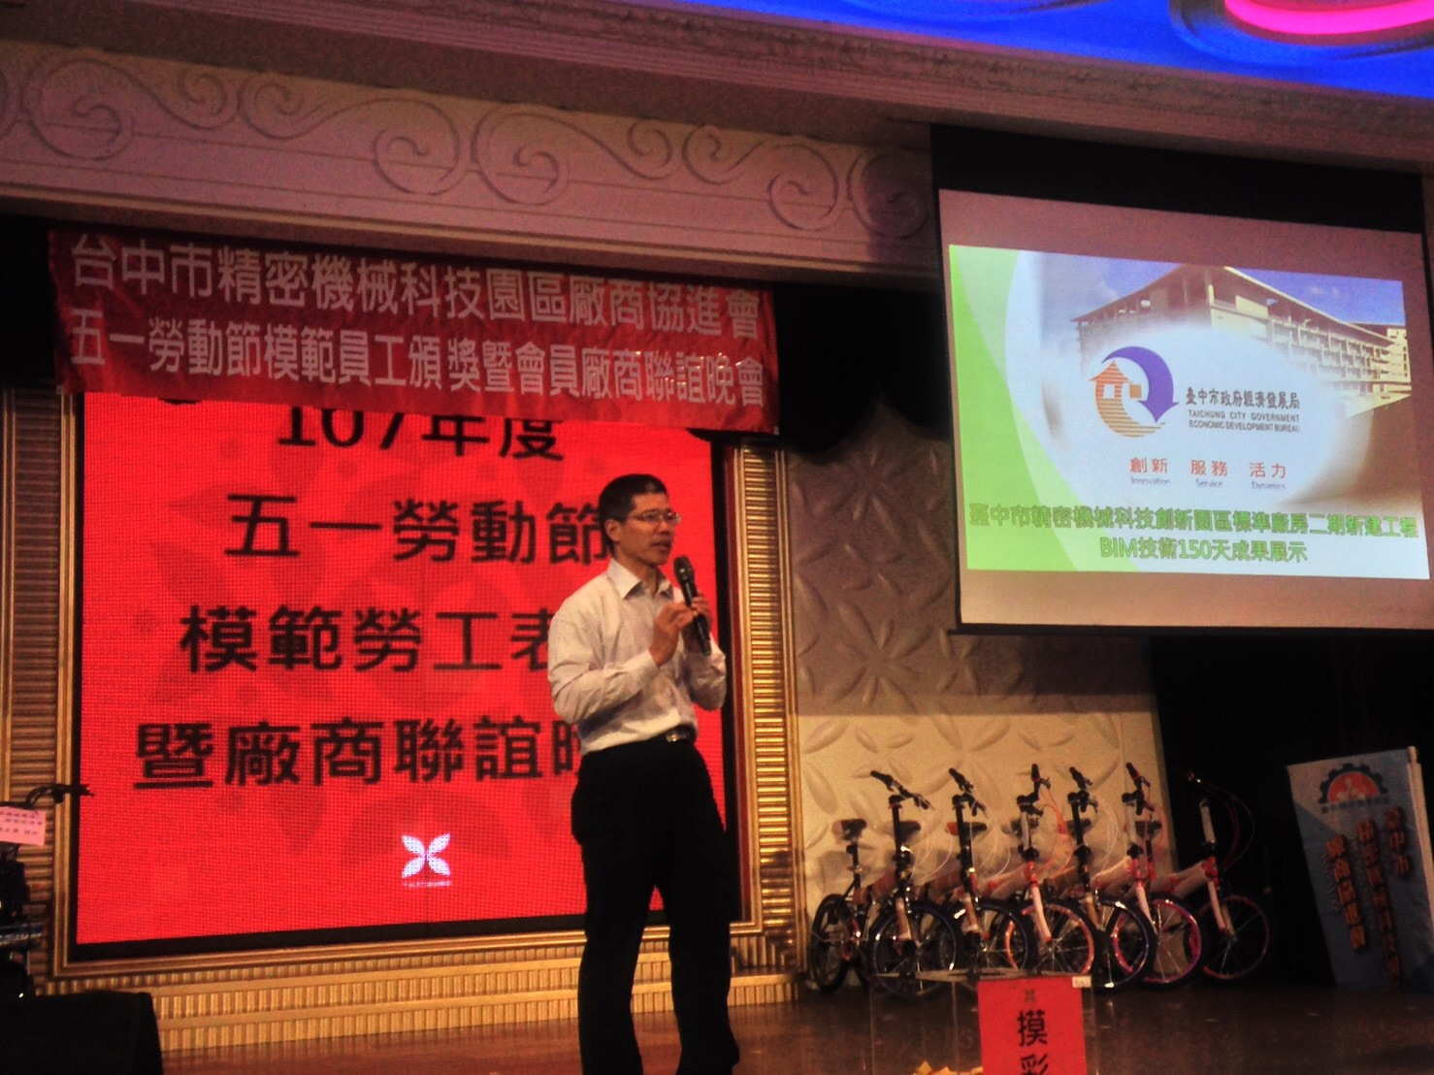

創新創意作為
- BIM推動執行管理計畫強化公共工程履約效能。
本案規模基地範圍達1.6餘公頃建築面積9,778M2，興建地下1層、地面6層建物，地下1層及地面1層為主要機電設備空間，其餘樓層為一般廠房單元，相關室內外管線布設情形複雜。
為確保施工品質及提供更好的視覺化表達方式，設計後施工前，透過專業廠商再次檢核將管線碰撞情形降低，提前將土建與各管線間進行套圖作業，並以有效率調整下展開施工。故管制計畫將自施工端至完工階段由施工廠商提供BIM建模應用，透過3D模型環境下，提供監造、專管及業主查詢機電相關管線、設備資料，以落實設計與施工結合一致，及竣工後延伸管理運用。

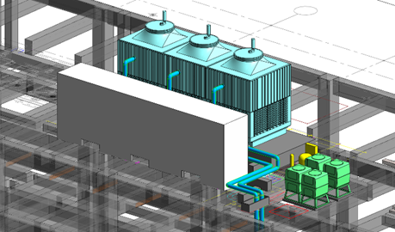

2.推動綠建築及智慧建築相關指標本案已取得黃金級綠建築，本案為合格級智慧建築。

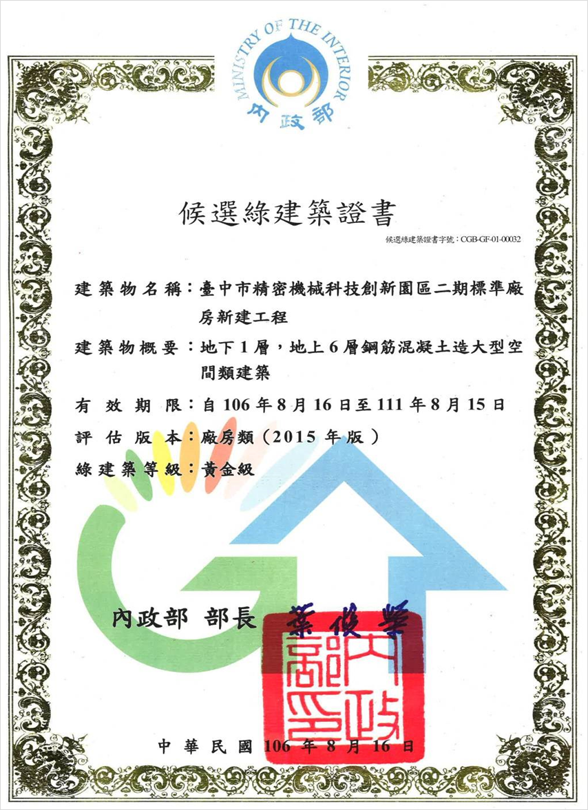

3. 透過公共藝術設置加強公民參與及教育推廣活動。
本案為因應精密園區所引發之產業聚集效應，配合國家推動機械產業技術提升政策，建構與中部科學工業園區相輔相成之競合關係等前提下而開發，著重於追求創新、創造品牌及樹立典範之理念，強化軟硬體環境與科技人文意象，並試圖破除"標準廠房"給人之冰冷毫無生氣之意象，在公共藝術執行層面將於本案導入生活美學的觀念，讓工作生活中觸目所及的自然景觀與人工設施，都能在無形中影響創意產業工作者美學概念的啟發，運用規劃空間之美感層次，如廣場、廊道、平台、街道傢俱、植栽配置等規劃設計，便能創造出符合視覺美感與人性空間，潛移默化提升使用者的美學素養以及破除對標準廠房之片面印象。公共藝術形式多樣豐富，有雕塑、壁畫鑲嵌、壁畫浮雕、繪畫、玻璃拼貼、互動裝置等，依本案規劃需求及條件，建議在不同的空間採取下列不同設計手法：
- 入口廣場：放置雕塑型公共藝術，強化廣場的自明性、地標性。
- 中庭廣場：有別於一般廠房以"物流"為主之配置，本案採以"人的活動"為影響設計之主因；故於建築主體間留設挑空自然中庭，既增加採光亦能配合四季變化提供室內豐富自然景觀，並利用大階梯連接中庭景觀與室內空間，不僅增加空間開放感、延續綠帶，亦能作為聚會與休憩之場地。
- 大廳：大廳為人們進入建築時最先到達之空間，藉由藝術作品凝聚大廳的視覺焦點且豐富空間層次，建立兼具美學與舒適的室內第一印象，且採挑空設計，除提升整體室內空間品質外並有助於視覺上與中庭、 戶外廣場之連結。
- 屋頂綠化平台屋頂綠化平台除提供員工自然休憩的戶外空間外，同時能增加基地綠化量和增加屋頂隔熱之效能，有助於空調節能。

